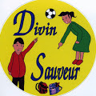 | 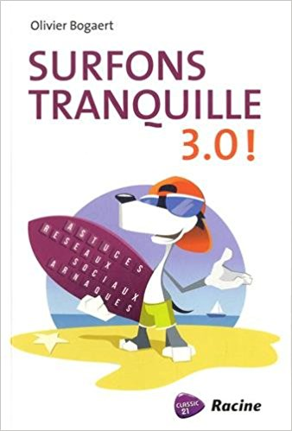 | 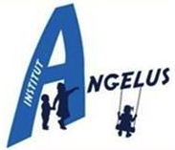

Chers parents,
Surfer sur Internet est une activité devenue quotidienne pour la plupart d’entre nous. Internet est un lieu de rencontres, d’informations, de jeux, mais également de … dangers !
Facebook, Twitter,... Tout le monde y est. Mais qui connaît vraiment les dangers ? Dangers pour les adultes et les enfants ? Droits à l’image ? Arnaques ?
Dans le cadre de leur objectif de prévention, les associations de parents de l’école du Divin Sauveur et de l’Institut de l'Angélus ont invité Olivier Bogaert, Inspecteur à la Computer Crime Unit, et auteur du livre « Surfons Tranquille 3.0 ».
Olivier Bogaert fera un tour d’horizon des menaces sur Internet et de la motivation des pirates du net. Il vous donnera les conseils nécessaires pour sécuriser votre profil, éviter le vol de vos données personnelles, … afin de surfer en toute sécurité.
C’est donc une occasion à ne pas manquer !
Renseignements pratiques :
- Date & heure : Jeudi 16 novembre 2017 de 19h30 à 21h30
- Où ? : Avenue de Roodebeek 253, 1030 BRUXELLES (Ecole du Divin Sauveur – Salle Quo-Vadis)
- Entrée gratuite.
- Le livre « Surfons Tranquille 3.0 » sera en vente lors de la soirée
- Réservation : souhaitée, à l’adresse ap.divinsauveur@gmail.com
- Les enfants sont cordialement invités à partir de la 5ème Primaire
Les associations de parents du Divin Sauveur et de l’Institut de l’Angélus.
La conférence est ouverte à tous. N’hésitez pas à en parler à vos proches !

